Казанские школьники обсудили понятие ответственности

17 октября 2018 года в администрации Казанского района состоялся разговор о правах, обязанностях и ответственности несовершеннолетних и родителей с учениками старших классов.
С приветственным словом к собравшимся обратился заместитель главы администрации района А.М. Санников. Алексей Михайлович поблагодарил организаторов за многолетнее и плодотворное сотрудничество, акцентировав внимание учеников на том, что в ходе проводимых уроков ребята узнают о юриспруденции через призму профессиональной деятельности. За последние 3 года 16 выпускников района поступили в ВУЗы Тюмени, Омска, Екатеринбурга для получения юридического образования. Заместитель главы сам получил два высших образования в Тюменском государственном университете, одно из которых - юридическое.
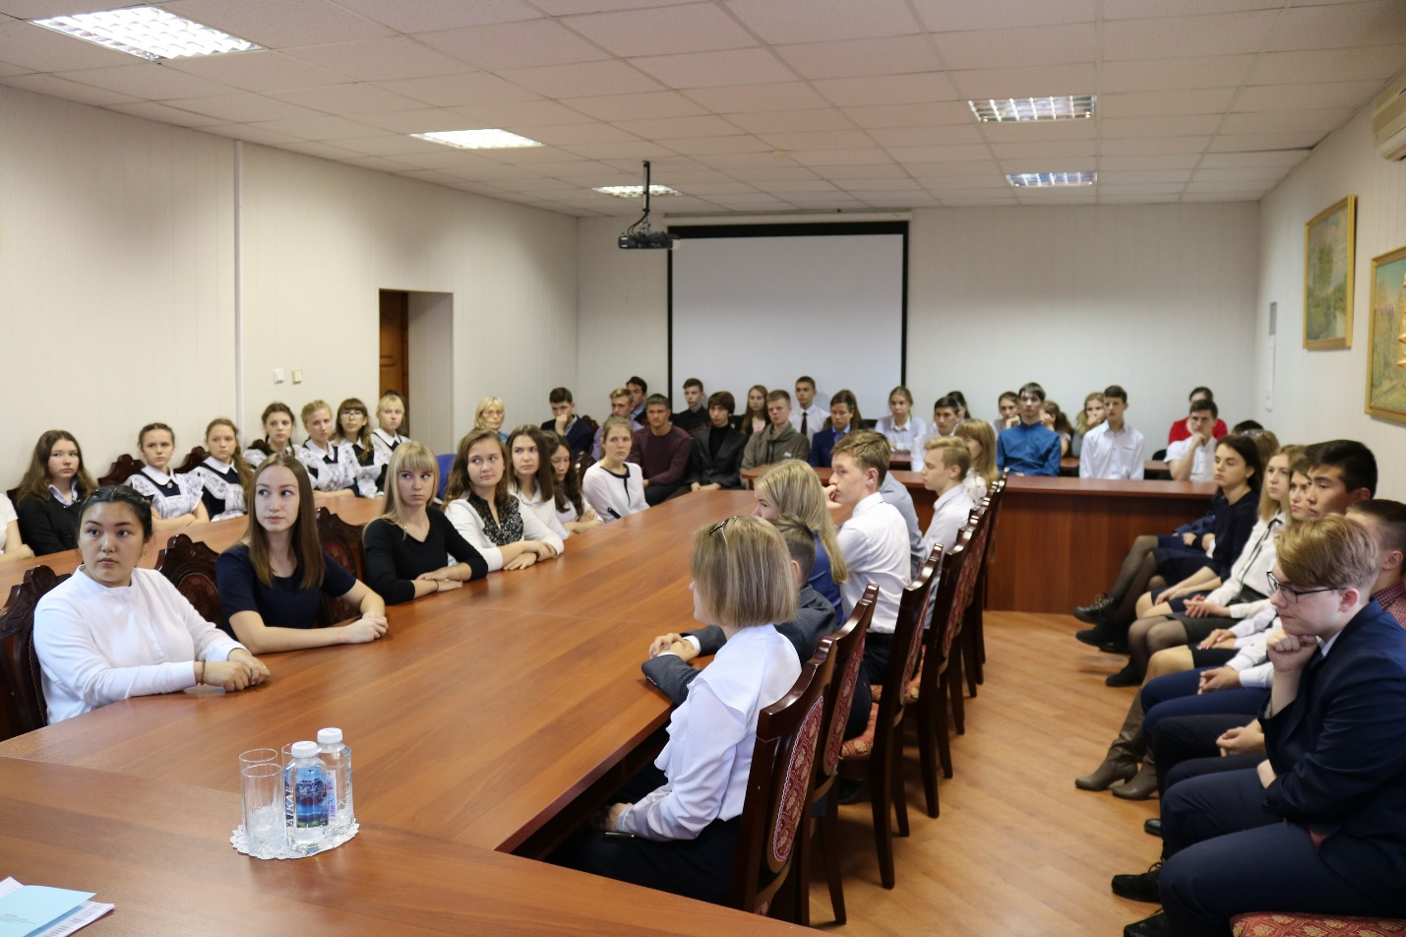
От имени организаторов мероприятия выступил исполнительный директор Тюменской региональной общественной организации выпускников ТюмГУ В.В. Ивочкин. Валерий Викторович озвучил итоги прошедших 4 лет реализации Программы, назвал её партнёров, раскрыл цели и задачи проводимого мероприятия, рассказал о реализации Тюменским государственным университетом программы 5-100, о комфортных условиях для учёбы, внеучебной жизни и досуга у студентов ТюмГУ, назвал фамилии выпускников, получивших дипломы университета и сделавших успешную карьеру в органах государственной власти, правоохранительных и других структурах: В.В. Якушева, занявшего в мае этого года пост Министра строительства и ЖКХ Российской Федерации; А.В. Моора, Губернатора Тюменской области, А.Ю. Некрасова, начальника Главного организационно-аналитического управления Генеральной прокуратуры Российской Федерации, В.Н. Фалькова, ректора ТюмГУ, А.А. Кликушина, председателя Судебного состава Судебной коллегии по гражданским делам Верховного Суда Российской Федерации; проинформировал собравшихся о II этапе конкурса творческих работ, посвящённого 100-летию со дня рождения А.И. Солженицына «Как нам обустроить Россию (посильные соображения)», который проходит с 1 мая по 20 октября и завершится общеобластным форумом школьников 15 ноября в Большом зале заседаний Тюменской областной Думы; Казанские школьники приняли активное участие в I этапе, а Тимофей Тропин получил специальный приз Тюменской областной Думы.
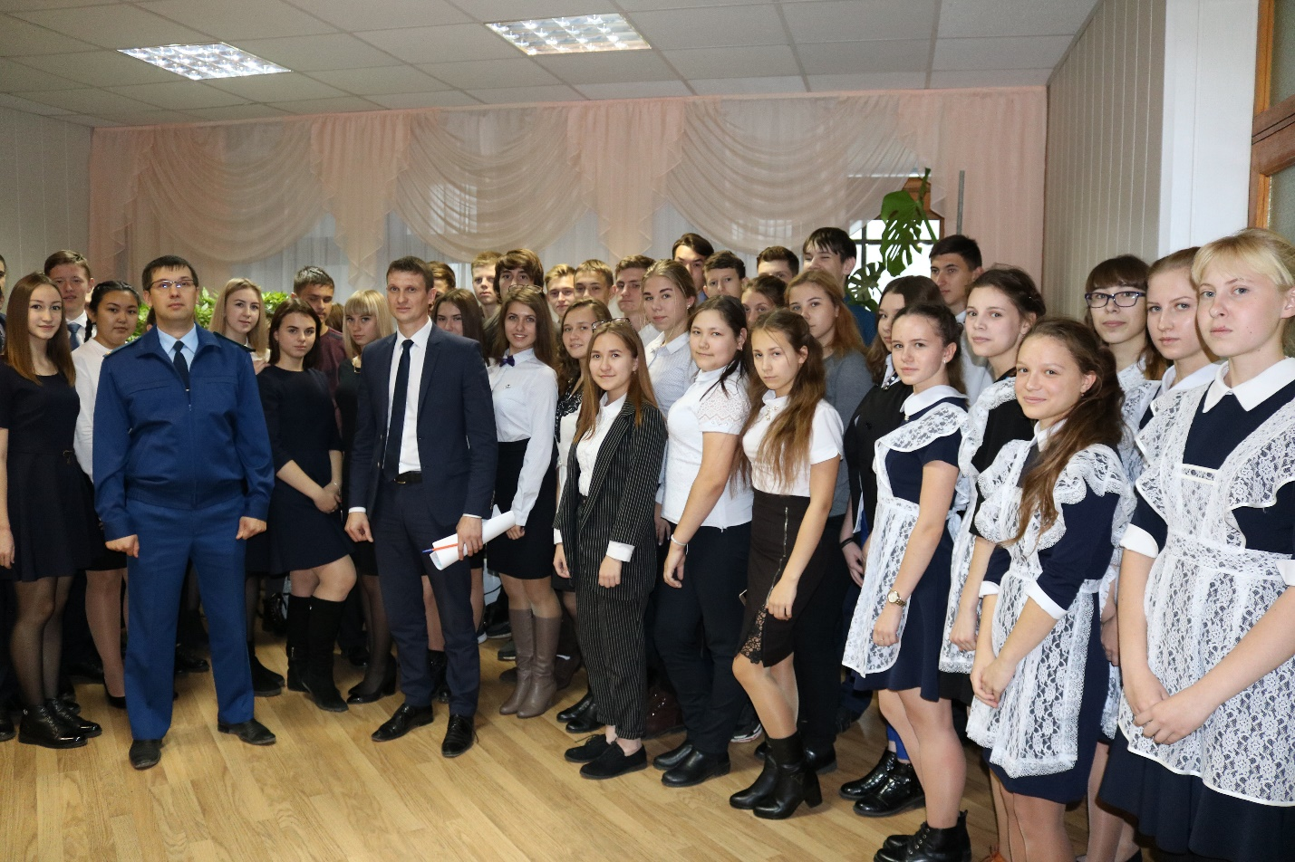
О правах, обязанностях и ответственности несовершеннолетних и родителей собравшимся рассказал прокурор Казанского района Е.А. Пьянков. Евгений Александрович начал выступление с небольшого обзора Конституции Российской Федерации, отметив, что в этом основополагающем акте прописаны не только права и обязанности граждан, но и закреплены полномочия органов государственной власти. «От вашего свежего взгляда зависит будущее России», сказал прокурор, призывая ребят к диалогу. Раскрывая направления работы прокуратуры, выступающий озвучил основные, которые включают в себя защиту прав и свобод граждан, участие в судебных заседаниях, рассмотрение жалоб и обращений, проверку законности деятельности хозяйствующих субъектов. Школьники уверенно ответили на вопрос о видах ответственности и сроках её наступления, правильно указав, что она наступает с 16 лет, а по некоторым видам преступлений – с 14 лет. Выступающий коснулся работы судебной системы, рассказал о подсудности дел. Ребята узнали, что исковые требования граждан до 50,0 тыс. рублей рассматривает мировой суд, свыше 50, тыс.– федеральный суд.
Приводя примеры мошенничества, прокурор назвал одно из самых распространённых в последнее время – телефонное. Евгений Александрович посоветовал слушателям быть предельно внимательными в вопросах сохранения тайны данных с банковских карт. В марте текущего года законодатель ужесточил наказание за хищение денежных средств с банковских карт, приравняв его к тяжким.
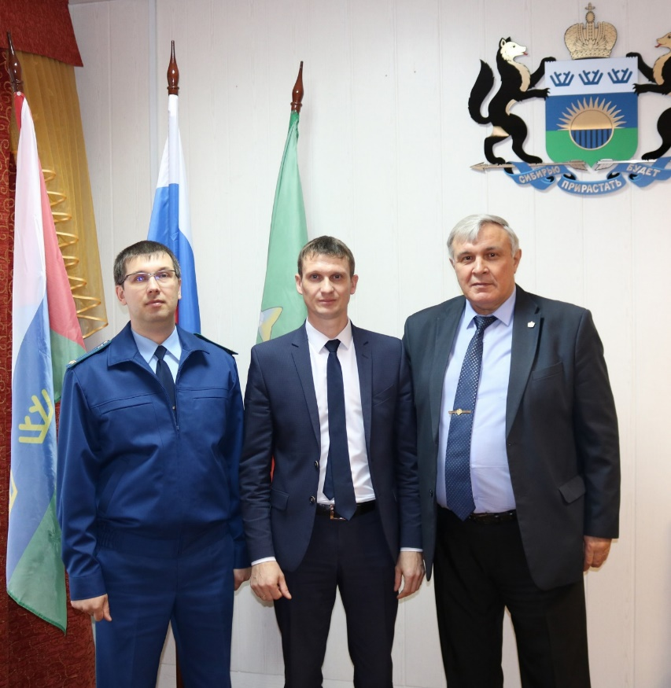
Одно из направлений работы прокуратуры заключается в соблюдении работодателем трудовых прав граждан. Иногда в ходе подобных проверок прокурорские работники выявляют различные нарушения. В подобных случаях они собирают материал и направляют его в суд, который, после рассмотрения дела, может привлечь должностное лицо к ответственности. Одна из форм работы-направление подобных материалов в трудовую инспекцию, которая, в случае повторного нарушения работодателем законодательства, может его дисквалифицировать.
В ходе проводимого урока выступающий предложил собравшимся решить несколько практических задач, связанных с совершением административных правонарушений и преступлений. Ребята смогли правильно дать ответы на поставленные вопросы, показав неплохие знания основ права. Заканчивая урок права, ученики обсудили такие понятия, как «полная дееспособность» и «эмансипация».
В заключении Евгений Александрович пригласил слушателей посетить прокуратуру, где они могут ознакомиться с условиями работы и поступления в ВУЗы, которые готовят прокурорские кадры, назвав в качестве ближайшего Институт прокуратуры УрГЮУ.
По окончании встречи ученики получили информационный материал о получении образования по направлениям и специальностям в Тюменском государственном университете.

